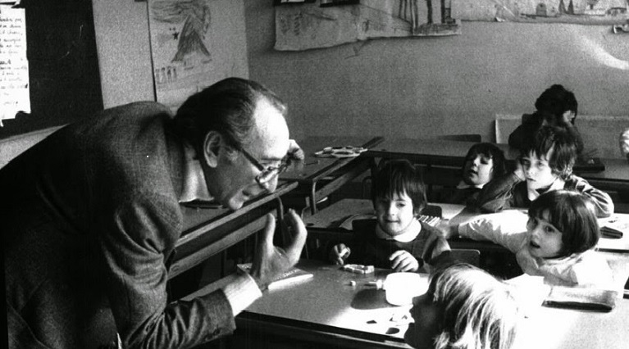

*“Coinvolgere per poter innovare,*

**ISTITUTO COMPRENSIVO N. 2**

**“Albino Bernardini”**

**SINISCOLA**

*essere uomo prima che insegnante”*

*Albino Bernardini*

Invito di partecipazione all’evento ***“Albino Bernardini”*** – Prima edizione

La presente per porgerVi formale invito all’evento ***“Albino Bernardini”*** che si svolgerà il giorno 8 giugno 2016 nei plessi della Scuola Primaria di La Caletta e della sede centrale Sa Sedda a Siniscola.

In questa prima edizione, saranno esposti gli elaborati degli alunni che hanno inteso partecipare e che chiuderanno le attività di quest’anno scolastico, ma prelude alla continuità auspicata e, per quanto ci riguarda, attesa e confermata.

Di seguito si elencano gli orari di apertura e di chiusura dell’evento e la scaletta dei lavori della giornata:

**LA CALETTA - (dalle ore 08.30 alle ore 10.30)**

**SINISCOLA – loc. SA SEDDA (dalle ore 11.00 alle ore 13.00)**

In apertura:

* saluto ai presenti da parte del Dirigente Scolastico che introdurrà i lavori;
* breve presentazione in forma di florilegio della partecipazione (esposizione a carico di alunni e docenti interessati);
* interventi da parte dell’autorità presenti e dei familiari di Albino Bernardini;

In chiusura:

* consegna degli attestati di partecipazione alle classi che hanno aderito.

**Siamo quindi lieti di poterVi avere come nostri ospiti in questa occasione**

*Il Dirigente Scolastico*

*Prof.ssa Fiorella Ricciardi*